2022年上海市虹口区中考数学一模试卷
答案解析版
一、选择题
1. 下列图形中一定是相似形的是（ ）
A. 两个等腰三角形 B. 两个菱形 C. 两个矩形 D. 两个正方形
【答案】D
【解析】
【分析】根据对应角相等，对应边成比例的两个图形，叫做相似图形进行判断即可．
【详解】A、两个等腰三角形，三个角不一定相等，因此不一定相似，故本选项错误，不符合题意．
B、两个菱形对应角不一定相等，故本选项不符合题意；
C、两个矩形的边不一定成比例，故不一定相似，故本选项错误，不符合题意．
D、两个正方形四个角相等，各边一定对应成比例，所以一定相似，故本选项正确，符合题意；
故选：D．
【点睛】本题考查了相似图形的判定，掌握对应角相等，对应边成比例的两个图形，叫做相似图形是解题的关键．
2. 在Rt中，，，，那么等于（ ）
A. B. C. D.
【答案】C
【解析】
【分析】作出直角三角形，结合余切函数的定义（邻边比对边）可直接得出．
【详解】解：直角三角形中，，，
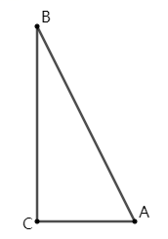
则，
故选：C．
【点睛】本题考查的是锐角三角函数的定义，理解余切函数的定义是解题关键．
3. 已知，下列说法中不正确的是（ ）
A. B. 与方向相同 C. D.
【答案】A
【解析】
【分析】根据平面向量的定理逐一判断即可．
【详解】解：A.∵
∴，故选项A不正确，符合题意；
B. 与方向相同，正确，不符合题意；
C. ，正确，不符合题意；
D. ，正确，不符合题意；
故选：A
【点睛】本题考查了平面向量的定理，熟练掌握平面向量的基本定理是解题的关键．
4. 下列函数中，属于二次函数的是（ ）
A. B. C. D.
【答案】C
【解析】
【详解】解：A、是二次根式的的形式，不是二次函数，故本选项不符合题意；
B、，不是二次函数，故本选项不符合题意；
C、是二次函数，故本选项符合题意；
D、，不是二次函数，故本选项不符合题意；
故选：C
【点睛】本题主要考查了二次函数的定义，熟练掌握一般地，形如 （其中 是常数， ）叫做二次函数是解题的关键．
5. 在中，点E、D、F分别在边AB、BC、AC上，联结DE、DF，如果，，，那么值是（ ）
A. B. C. D.
【答案】B
【解析】
【分析】根据题目的已知条件画出图形，然后利用平行线分线段成比例解答即可．
【详解】如图：
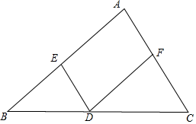
∵DE∥AC，AE：EB=3：2，
∴
∴
∵，
∴
故选：B
【点睛】本题考查了平行线分线段成比例，熟练掌握平行线分线段成比例这个基本事实是解题的关键．
6. 如图所示，一座抛物线形的拱桥在正常水位时，水而AB宽为20米，拱桥的最高点O到水面AB的距离为4米．如果此时水位上升3米就达到警戒水位CD，那么CD宽为（ ）
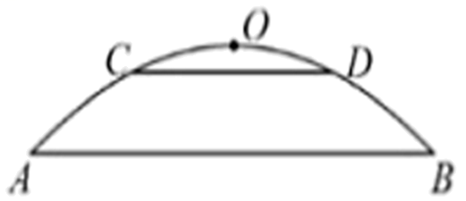
A. 米 B. 10米 C. 米 D. 12米
【答案】B
【解析】
【分析】以O点为坐标原点，AB的垂直平分线为y轴，过O点作y轴的垂线，建立直角坐标系，设抛物线的解析式为y=ax²，由此可得A（-10，-4），B（10，-4），即可求函数解析式，再将y=-1代入解析式，求出C、D点的横坐标即可求CD的长．
【详解】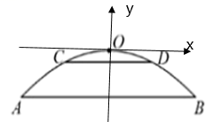
以O点为坐标原点，AB的垂直平分线为y轴，过O点作y轴的垂线，建立直角坐标系，
设抛物线的解析式为y=ax²，
∵O点到水面AB的距离为4米，
∴A、B点的纵坐标为-4，
∵水面AB宽为20米，
∴A（-10，-4），B（10，-4），
将A代入y=ax²，
-4=100a，
∴，
∴，
∵水位上升3米就达到警戒水位CD，
∴C点的纵坐标为-1，
∴
∴x=±5，
∴CD=10，
故选：B．
【点睛】本题考查二次函数的应用，根据题意建立合适的直角坐标系，在该坐标系下求二次函数的解析式是解题的关键．
二、填空题
7. 如果，那么______．
【答案】
【解析】
【分析】先将化成，然后整体代入求值即可．
【详解】解：==-1=．
故答案是．
【点睛】本题主要考查了代数式求值，灵活运用分式除法的运算法则化简成为解答本题的关键．
8. 已知点P是线段AB上的黄金分割点，AP>PB，线段AB=2厘米，那么线段AP=____________．
【答案】cm
【解析】
【分析】根据黄金分割点的定义，知AP是较长线段；则AP＝AB，代入数据即可得出AP的长．
【详解】解：由于P为线段AB的黄金分割点，且AP是较长线段；
则AP＝AB×＝2×＝，
故答案为：．
【点睛】本题考查黄金分割的概念：把一条线段分成两部分，使其中较长的线段为全线段与较短线段的比例中项，这样的线段分割叫做黄金分割．
9. 如果向量、、满足，那么______（用向量、表示）．
【答案】
【解析】
【分析】根据向量的线性法则解答．
【详解】解：
，
故答案为：．
【点睛】此题考查了向量的计算法则，熟练掌握向量的线性计算法则是解题的关键．
10. 已知二次函数的图像经过原点，则的值是_______．
【答案】
【解析】
【分析】根据二次函数图象经过原点、并结合二次项系数不为零进行解答即可．
【详解】解：∵二次函数的图像经过原点
∴
∴．
故答案是：
【点睛】本题考查了根据二次函数的定义求参数、解一元一次不等式、解一元二次方程等，熟练掌握相关知识点是解题的关键．
11. 如果抛物线开口向下，那么a的取值范围是______．
【答案】a＞2
【解析】
【分析】】根据二次函数的性质可知，当抛物线开口向下时，二次项系数2-a＜0．
【详解】∵抛物线y=（2-a）x²+2开口向下，
∴2-a＜0，即a＞2，
故答案为：a＞2．
【点睛】本题主要考查了二次函数性质．用到的知识点：对于二次函数y=ax²+bx+c（a≠0）来说，当a＞0时，抛物线y=ax²+bx+c（a≠0）开口向上；当a＜0时，抛物线y=ax²+bx+c（a≠0）开口向下．
12. 如果抛物线过点，且与y轴的交点是，那么抛物线的对称轴是直线______．
【答案】x=-1
【解析】
【分析】根据抛物线的对称性可求解．
【详解】解：∵当x=-2和x=0时，y的值都是3
∴该抛物线的对称轴是直线
故答案为：．
【点睛】本题主要考查了二次函数的图象，熟练掌握二次函数图象具有对称性是解答本题的关键．
13. 已知点、为函数的图象上的两点，若，则______（填“>”、“=”或“<”）．
【答案】＜
【解析】
【分析】根据题意得：抛物线的对称轴为直线 ，且开口向下，可得在对称轴的左侧 随 的增大而增大，即可求解．
【详解】解：根据题意得：抛物线的对称轴为直线 ，
且开口向下，
∴在对称轴的左侧 随 的增大而增大，
∵，
∴ ．
故答案为：＜
【点睛】本题主要考查了二次函数的图象和性质，熟练掌握二次函数的图象和性质是解题的关键．
14. 如果一个斜坡的坡度i=1：，那么该斜坡的坡角为_____度．
【答案】60
【解析】
【详解】试题解析：∵tanα=1：=，
∴坡角=60°．
故答案为60°.
15. 已知的两直角边之比为3：4，若与相似，且最长的边长为20，则的周长为______．
【答案】48
【解析】
【分析】由直角三角形确定其三边长的比，然后根据相似三角形的性质可求得的三边比，再结合条件可分别求得的三边长，即可得出结果．
【详解】解：∵，的两直角边之比为，
∴由勾股定理可得：的三边之比为，
∴的三边之比为，
又∵的最大边长为20，
∴另外两边分别为，，
∴的周长为，
故答案为：48．
【点睛】本题考查相似三角形的性质，勾股定理等，掌握相似三角形的对应边的比相等是解题关键．
16. 如图，过的重心G作分别交边AC、BC于点E、D，联结AD，如果AD平分，，那么______．
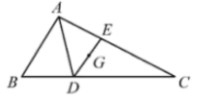
【答案】8
【解析】
【分析】由重心的性质可以证明,再由AD平分和可得DE=AE，最后根据得到即可求出EC．
【详解】连接CG并延长与AB交于H，
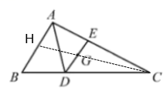
∵G是的重心
∴
∴
∵
∴,，
∴
∴
∵AD平分
∴
∴
∴
∴,
∴
【点睛】本题考查三角形的重心的性质、相似三角形的性质与判定、平行线分线段成比例，解题的关键是利用好平行线得到多个结论．
17. 在网格中，每个小正方形的顶点称为格点，以格点为顶点的三角形称为“格点三角形”．如图，在的网格中，是一个格点三角形，如果也是该网格中的一个格点三角形，它与相似且面积最大，那么与相似比的值是______．
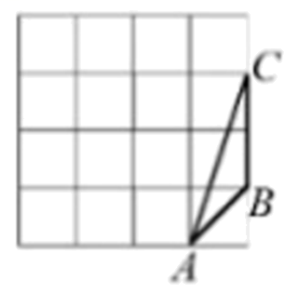
【答案】
【解析】
【分析】根据表格求出的三边长，作出，求出的 三边长，然后对应的边作比可得比值相等，两个三角形相似，相似比即为对应边的比，此时面积是最大的．
【详解】解：由表格可得：
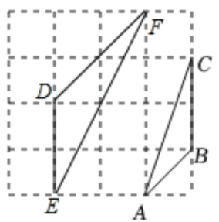
，，，
如图所示：作，
，，
∵，
∴与的相似比为，由于表格的限制，可得且此时面积最大，
故答案为：．
【点睛】题目主要考查相似三角形的判定和性质，理解题意，在表格中作出相似三角形是解题关键．
18. 如图，在中，，．点D、E分别在AB和AC边上，，把沿着直线DE翻折得，如果射线，那么______．
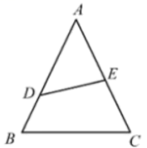
【答案】
【解析】
【分析】先根据折叠得到DE平分，根据角平分线过D作两边垂线即可．
【详解】过D作DM⊥AC于M，过B作BH⊥AC于H
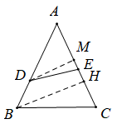
∵，，
∴，，，
∴
∴
过D作DG⊥EF交EF于N，交AC于G
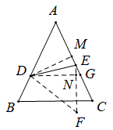
∵把沿着直线DE翻折得
∴DE平分，
∴,
∵
∴DG∥BC
∴，
∴
∴
∵
∴
∴
故答案为：
【点睛】本题难度比较大，综合考查折叠的性质、三角函数、相似三角形的性质与判定，解题的关键是由折叠得到角平分线再根据角平分线作垂线．
三、解答题
19. 计算：．
【答案】
【解析】
【分析】利用特殊角的三角函数值代入，再分母有理化即可．
【详解】解：
．
【点睛】本题考查了特殊角三角函数值、实数的混合运算；熟记特殊角三角函数值是解题关键．
20. 已知抛物线上部分点的横坐标x与纵坐标y的对应值如下表：
x | … | -2 | -1 | 0 | 1 | 2 | …
y | … | 3 | 4 | 3 | 0 | -5 | …

（1）求该抛物线的表达式；
（2）将抛物线沿x轴向右平移个单位，使得新抛物线经过原点O，求m的值以及新抛物线的表达式．
【答案】（1）y=-（x+1）²+4；
（2）m=3； y=-（x-2）²+4．
【解析】
【分析】（1）利用抛物线的对称性得到抛物线的顶点坐标为（-1，4），则可设顶点式y=a（x+1）²+4，然后把（0，3）代入求出a即可；
（2）根据平移的规律得到y=-（x+1-m）²+4，把原点代入即可求得m的值，从而求得平移后的抛物线的不等式．
【小问1详解】
∵x=-2，y=3；x=0，y=3，
∴抛物线的对称轴为直线x=-1，则抛物线的顶点坐标为（-1，4），
设抛物线解析式为y=a（x+1）²+4，
把（0，3）代入得a（0+1）²+4=3，解得a=-1，
∴抛物线解析式为y=-（x+1）²+4；
【小问2详解】
将抛物线y=ax²+bx+c沿x轴向右平移m（m＞0）个单位，得到y=-（x+1-m）²+4，
∵经过原点，
∴0=-（0+1-m）²+4，
解得m₁=3，m₂=-1（舍去），
∴m=3，
∴新抛物线的表达式为y=-（x-2）²+4．
【点睛】本题考查了待定系数法求二次函数的解析式，二次函数图象与几何变换，二次函数图象上点的坐标特征，求得抛物线的解析式是解题的关键．
21. 如图，在平行四边形ABCD中，延长BC到点E，使，联结AE交DC于点F，设，．
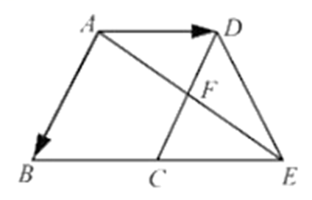
（1）用向量、表示；
（2）求作：向量分别在、方向上的分向量．（不要求写作法，但要写明结论）
【答案】（1）
（2）向量、是向量分别在、方向上分向量．
【解析】
【分析】（1）连接AC，证四边形ACED是平行四边形，得出DE∥AC，根据平行四边形法则求解即可；
（2）过点F作FM∥AB交AB于M，根据平行四边形法则即可求得答案．
【小问1详解】
解：连接AC，
∵在平行四边形ABCD中，
∴AD∥CB，AD=CB，
∵，
∴四边形ACED是平行四边形，
∴DE∥AC，
；
【小问2详解】
解：过点F作FM∥AB交AB于M，则向量、是向量分别在、方向上的分向量．
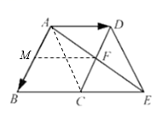
【点睛】此题考查了平面向量的知识以及平行四边形的性质．注意掌握平行四边形法则与三角形法则的应用是解此题的关键．
22. 图1是一款平板电脑支架，由托板、支撑板和底座构成．工作时，可将平板电脑吸附在托板上，底座放置在桌面上，图2是其侧面结构示意图，已知托板AB长200mm，支撑板CB长80mm，当，时，求托板顶点A到底座CD所在平面的距离（结果精确到1mm）．（参考数据：，，，√，）
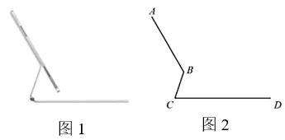
【答案】托板顶点A到底座CD所在平面的距离为248mm．
【解析】
【分析】过点B作，，交CD于点G，过点A作，交BE于点F，由平行线的性质可得，得出，在与中，分别利用锐角三角函数求解得出，，托板顶点A到底座CD所在平面的距离即可得出．
【详解】解：如图所示：过点B作，，交CD于点G，过点A作，交BE于点F，
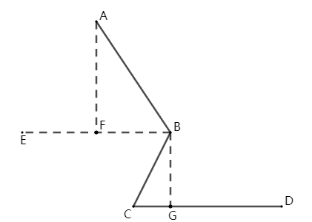
∵，
∴，
∴，
在中，
，
∴，
在中，
，
∴，
∴，
答：托板顶点A到底座CD所在平面的距离为．
【点睛】题目主要考查平行线的性质，利用锐角三角函数解三角形，理解题意，作出相应辅助线，综合运用锐角三角函数是解题关键．
23. 如图，在梯形ABCD中，，，，对角线AC与BD交于点E．点F是线段EC上一点，且．
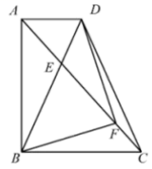
（1）求证：；
（2）如果，，求FC的长．
【答案】（1）见解析 （2）2
【解析】
【分析】（1）根据，可得△EAD∽△ECB，从而得到，再由，可得△ABE∽△DFE，从而得到 ，进而得到，即可求证；
（2）根据锐角三角函数，可得AC=9，从而得到，再由，可得AD=3，根据，可得 ，再由△EAD∽△ECB，可得 ， ，从而得到EC=6， ，再由，可得EF=4，即可求解．
【小问1详解】
证明：∵ ，
∴△EAD∽△ECB，
∴ ，即，
∵，∠AEB=∠DEF，
∴△ABE∽△DFE，
∴ ，
∴，
∴；
【小问2详解】
解：∵， ，，
∴ ，即AC=9，
∴ ，
∵，
∴AD=3，
∵，
∴∠BAD=90°，
∴ ，
∵△EAD∽△ECB，
∴ ，
∴ ， ，
∴ ，，
∴EC=6， ，
∵，
∴ ，
∴EF=4，
∴FC=EC-EF=6-4=2．
【点睛】本题主要考查了相似三角形的性质和判定，锐角三角函数，勾股定理等知识，根据题意，准确得到相似三角形是解题的关键．
24. 已知开口向上的抛物线与y轴的交点为A，顶点为B，点A与点C关于对称轴对称，直线AB与OC交于点D．
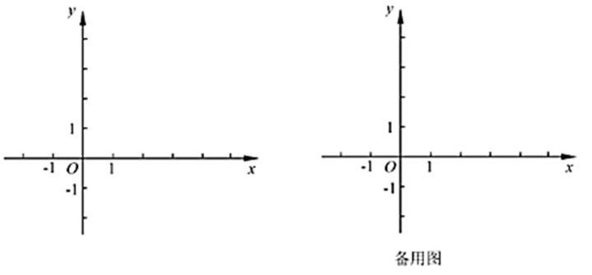
（1）求点C的坐标，并用含a的代数式表示点B的坐标；
（2）当时，求抛物线的表达式；
（3）当时，求OD的长．
【答案】（1）点C的坐标为（4,3）, 点B的坐标为（2,-4a+3）
（2）或
（3）或3
【解析】
【分析】（1）令x=0，求得y的值，即可确定点A的坐标,再确定抛物线的对称轴，进而确定点C的坐标；再将对称轴代入求出顶点的纵坐标，即可确定点B；
（2）如图，当时，即△ABC是直角三角形，然后根据勾股定理列方程求解即可；
（3）先说明BE=EC，再求出直线OC的解析式，进而确定点E的坐标，然后根据BE=EC运用两点间距离公式求得a，确定点B的坐标，再求得直线AB的解析式，之后与直线OC的解析式联立求得D点坐标，最后求出OD的长度即可．
【小问1详解】
解：令x=0，可得
∴A点的坐标为（0,3）
∵抛物线的对称轴为：x=
∴点C的坐标为（4,3），
令x=2，可得
∴顶点B的坐标为（2,-4a+3）．
【小问2详解】
解：如图：当时，即△ABC是直角三角形
∴AC²=AB²+BC²
∴（4-0）²+（3-3）²=（2-0）²+（-4a+3-3）²+（2-4）²+（-4a+3-3）²，解得 a=或-
∴抛物线的表达式为：或．
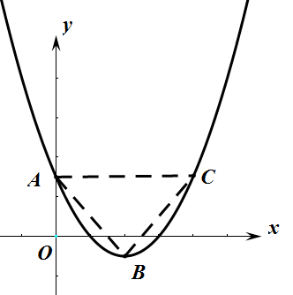【小问3详解】
解：如图：∵EB在抛物线的对称轴上
∴∠EBC=∠ABE=∠ABC
∵
∴∠BCD=∠EBC
∴BE=EC
∵点O（0,0），点C(4,3)
∴直线OC的解析式为 y=x
∴E点坐标为（2，）
∵BE=CE
∴-（-4a+3）=或-4a+3-=，解得a=1或a=-
∴点B的坐标为（2，-1）或（2,4）
设直线AB的解析式为y=kx+b
则 或
解得：或
∴直线AB的解析式为y=-2x+3或y=x+3
∴或解得：或
∴点D坐标为（，）或（，）
∴OD=或
∴OD的长为或3．
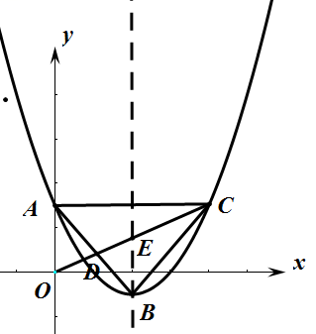
【点睛】本题属于二次函数综合题，主要考查了二次函数图象与坐标轴的坐标、轴对称、抛物线的顶点坐标、勾股定理、两点间距离公式、待定系数法求一次函数解析式等知识点，掌握数形结合思想成为解答本题的关键
25. 已知：如图，在中，，，，点D是边BC延长线上的一点，在射线AB上取一点E，使得，过点A作于点F．
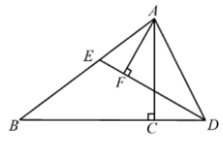
（1）当点E在线段AB上时，求证：；
（2）在（1）题的条件下，设，，求y关于x的函数关系式，并写出x的取值范围；
（3）记DE交射线AC于点G，当时，求CD的长．
【答案】（1）证明见解析；
（2），；
（3）．
【解析】
【分析】（1）根据相似三角形的判定定理可得，，由其性质：相似三角形的对应边成比例，进行等量代换即可证明；
（2）根据正切函数设，，利用勾股定理确定三边长度，根据（1）中，代入可确定y与x的函数关系式，考虑当时，，当时，点E与点B重合，点F与点C重合，此时x取得最大值；当时，，不符合题意，不进行讨论；综合即可得出自变量的取值范围；
（3）分两种情况进行讨论：当点G在线段AC上时，延长AF交BC于点M，作于点N，根据相似三角形的性质及角之间的关系可得，再由等腰三角形三线合一的性质得出，根据三角形等面积法即可得出，由此确定CD；当点G在AC的延长线上时，根据相似三角形的性质及三角形外角的性质可得这种情况不存在，综合两种情况即可得出结果．
【小问1详解】
证明：∵，，
∴，
∴，
∵，
∴，
∵，
∴，
∴，
∴；
【小问2详解】
解：∵，，
∴，
设，，
∵，
∴，
解得：，
∴，，
∴，
由（1）得，
∴，
∴，
当时，，符合题意，
∴；
当时，点E与点B重合，点F与点C重合，此时x取得最大值，
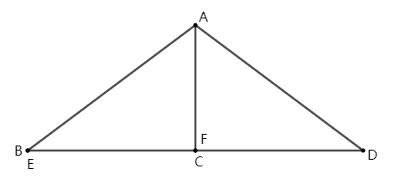
∴，
当时，
，不符合题意，不进行讨论；
综上可得：；
【小问3详解】
解：如图所示：当点G在线段AC上时，延长AF交BC于点M，作于点N，
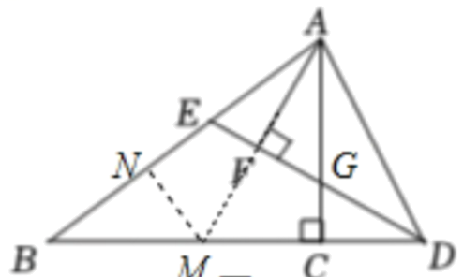
∵，
∴，
∴，
∴，
∵，
∴，
∵
∴，
∴，
∴，
∵AM平分，
∴，
由得，
，
解得：，
∴；
如图所示：当点G在AC的延长线上时，
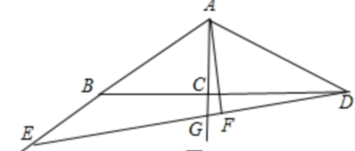
∵，
∴，
∵是的外角，
∴，
这种情况不存在，
∴．
【点睛】题目主要考查相似三角形的判定和性质，勾股定理，三角形外角的性质，等腰三角形的判定和性质，角平分线的性质等，理解题意，作出辅助线，综合运用这些知识点是解题关键．

